
Guia de Introdução

Capítulo 1
Introdução ao LibreOffice

Direitos Autorais
Este documento é protegido por Copyright © 2017 pelo time de documentação do LibreOffice. Os contribuidores são listados abaixo. É permitida a distribuição e/ou modificação sob os termos tanto da GNU General Public License (http://www.gnu.org/licenses/gpl.html), versão 3 ou posterior, ou pela licença Creative Commons Attribution (http://creativecommons.org/licenses/by/4.0/), versão 4.0 ou posterior.
Todas as marcas comerciais dentro desse guia pertencem aos seus respectivos donos.

Contribuidores
Jean Hollis Weber | Peter Schofield | Olivier Hallot
Hazel Russman | Martin Saffron | Ron Faile Jr.
Jeremy Cartwright | John A Smith | Dave Barton

Comentários e sugestões
Qualquer comentário ou sugestão sobre este documento pode ser enviado para a lista de documentação brasileira: docs@pt-br.libreoffice.org
Nota: Toda correspondência enviada para uma lista de e-mails, incluindo seu endereço e qualquer informação pessoal escrita na mensagem, será tornada pública e não pode ser excluída da lista.

Agradecimentos
Este capítulo é adaptado e atualizado de edições anteriores deste capítulo. Os contribuidores para esta edição são:
Thomas Astleitner | Richard Barnes | Agnes Belzunce
Daniel Carrera | Laurent Duperval | Richard Holt
Ian Laurenson | Alan Madden | Carol Roberts
Iain Roberts | Gary Schnabl | Janet M. Swisher
Jean Hollis Weber | Linda Worthington | Michele Zarri

Data de publicação e versão do software
Publicada em 15 Fevereiro de 2017. Baseado no LibreOffice 5.2.

Nota para usuários de Mac
Algumas teclas de atalho e itens de menu são diferentes, na plataforma Mac, daquelas utilizadas nas plataformas Windows e Linux. A tabela abaixo apresenta algumas substituições comuns para as instruções neste capítulo. Para uma lista completa, veja a ajuda do LibreOffice.
Windows ou Linux | Equivalente no Mac | Resultado
Seleção do menu Ferramentas > Opções | LibreOffice > Preferências | Acessa as opções de configuração
Clique com botão direito do mouse | Control+clique ou clique com botão direito do mouse dependendo da configuração do computador | Abre um menu de contexto
Ctrl (Control) | ⌘ (Comando) | Utilizada com outras teclas
F5 | Shift+⌘+F5 | Abre o navegador
F11 | ⌘+T | Abra a janela de Estilos e Formatação.

Conteúdo
Direitos Autorais 2
Contribuidores 2
Comentários e sugestões 2
Agradecimentos 2
Data de publicação e versão do software 2
Nota para usuários de Mac 2
O que é o LibreOffice? 5
Writer (processador de textos) 5
Calc (planilha de cálculo) 5
Impress (apresentações) 5
Draw (gráficos vetoriais) 5
Base (banco de dados) 5
Math (editor de fórmulas matemáticas) 5
Vantagens do LibreOffice 6
Requisitos mínimos 6
Como conseguir uma cópia do software 7
Como instalar o software 7
Extensões e suplementos 7
Iniciar o LibreOffice 7
Abrir um documento existente antes de iniciar o LibreOffice 7
Iniciador rápido 8
Ativar o Iniciador rápido 8
Usar o Iniciador rápido no Windows ou Linux 9
Desabilitar o iniciador rápido 9
Reativar o Iniciador rápido 9
Partes da janela principal 10
Barra de Menu 10
Barra de ferramentas 10
Exibir ou ocultar barras de ferramentas 10
Submenus e paletas de ferramenta 11
Mover barras de ferramentas 11
Barras de ferramentas flutuantes 11
Personalizar barras de ferramentas 12
Menus de contexto 13
Barra de Status 13
Barra lateral 14
Iniciar novos documentos 15
Abrir documentos existentes 16
Salvar documentos 16
Comando Salvar 17
Comando Salvar como 17
Proteção por senha 18
Alterar a senha 18
Salvar documentos automaticamente 18
Abrindo e salvando arquivos em servidores remotos 19
Renomear e excluir arquivos 20
Caixas de diálogo Abrir e Salvar como 20
Utilizar o Navegador 21
Desfazer e refazer alterações 22
Recarregando um documento 22
Fechar um documento 22
Fechar o LibreOffice 22

O que é o LibreOffice?
LibreOffice é um pacote de produtividade de escritórios totalmente funcional e disponível gratuitamente. Seu formato de arquivo nativo é o OpenDocument (ODF), um padrão de formato aberto que está sendo adotado, por governos do mundo inteiro, como um formato necessário para a publicação e aceitação de documentos. O LibreOffice também pode abrir e salvar documentos em muitos outros formatos, incluindo aqueles utilizados por várias versões do Microsoft Office.
O LibreOffice inclui os seguintes componentes:

Writer (processador de textos)
O Writer é uma ferramenta riquíssima para criação de cartas, livros, relatórios, noticiários, cadernos e outros tipos de documentos. Você pode inserir gráficos e objetos de outros componentes dentro dos documentos do Writer. O Writer é capaz de exportar arquivos para os formatos HTML, XHTML, XML, Portable Document Format (PDF) da Adobe, e várias versões de arquivos do Microsoft Word. Ele também pode conectar-se ao seu programa de e-mail.

Calc (planilha de cálculo)
O Calc possui todas as funcionalidades avançadas de análise, gráficos e para tomada de decisões que são esperadas de uma avançada ferramenta de planilha de cálculo. Ele inclui mais de 300 funções financeiras, estatísticas e operações matemáticas, entre outras. O Gerenciador de Cenário oferece análises do tipo “e se”. O Calc gera gráficos 2-D e 3-D, que podem ser integrados dentro de outros documentos do LibreOffice. Você também pode abrir e trabalhar com planilhas do Microsoft Excel e salvá-las no formato do Excel. O Calc pode exportar planilhas de cálculo para diferentes formatos, incluindo CSV (valores separados por vírgulas), PDF da Adobe e formatos HTML.

Impress (apresentações)
O Impress oferece todas as ferramentas mais comuns para apresentações multimídias, tais como efeitos especiais, animação e ferramentas de desenho. Ele é integrado com as capacidades gráficas avançadas do Draw e componentes do Math. As apresentações de slides podem ser ainda melhoradas com os efeitos especiais de texto do Fontwork, assim como sons e vídeos. O Impress é compatível com o formato de arquivo do Microsoft PowerPoint e também pode salvar seus trabalhos em vários formatos gráficos, incluindo o Macromedia Flash (SWF).

Draw (gráficos vetoriais)
O Draw é uma ferramenta de desenho vetorial que pode produzir tudo, desde simples diagramas e fluxogramas até artes em 3-D. Sua função de Conectores Inteligentes permite que você defina seus próprios pontos de conexão. Você pode utilizar o Draw para criar desenhos e usá-los em qualquer um dos outros componentes do LibreOffice, e pode criar seus próprios cliparts e adicioná-los à Galeria. O Draw pode importar gráficos dos vários formatos mais comuns e salvá-los em mais de 20 formatos, incluindo PNG, HTML, PDF e Flash.

Base (banco de dados)
O Base oferece ferramentas para o trabalho diário com bancos de dados, dentro de uma interface simples. Ele pode criar e editar formulários, relatórios, requisições, tabelas, visualizações e relacionamentos, portanto, administrar seu banco de dados, é bem semelhante a outras aplicações populares de bancos de dados. O Base oferece muitas funcionalidades novas, tais como a capacidade de analisar e editar relacionamentos a partir de um diagrama. O Base incorpora os motores de dois bancos de dados relacionais, HSQLDB e PostgreSQL. Também pode ser utilizado o dBASE, o Microsoft Access, o MySQL, ou o Oracle, ou qualquer outro banco de dados compatível com ODBC ou JDBC. O Base também oferece suporte ao subconjunto SQL ANSI-92.

Math (editor de fórmulas matemáticas)
O Math é o editor de fórmulas e equações do LibreOffice. Você pode utilizá-lo para criar equações complexas que incluem símbolos ou caracteres não disponíveis nos conjuntos de fontes padrão. Além de ser mais comumente utilizado para criar fórmulas para outros documentos, como o Writer ou o Impress, o Math também pode trabalhar de forma isolada. Você pode salvar fórmulas no formato padrão de Linguagem de Marcação Matemática (MathML) para inclusão em páginas da internet e outros documentos não criados pelo LibreOffice.

Vantagens do LibreOffice
Temos aqui algumas das vantagens do LibreOffice sobre outros pacotes de escritório:
- Sem taxas de licenciamento. O LibreOffice é livre para qualquer um usá-lo e distribuí-lo sem custos. Em outros pacotes de escritório, muitas funcionalidades são oferecidas adicionalmente, a um custo extra (como exportação para o formato PDF), enquanto no LibreOffice estão disponíveis gratuitamente. Não existem taxas ocultas, nem agora, nem no futuro.
- Software Livre. Você pode distribuir, copiar e modificar o software o quanto quiser, de acordo com as licenças de código aberto do LibreOffice.
- Multiplataforma O LibreOffice roda em várias arquiteturas de hardware e múltiplos sistemas operacionais, como o Microsoft Windows, Mac OS X e Linux.
- Extenso suporte a idiomas. A interface de usuário do LibreOffice, incluindo ortografia, hifenização e dicionários de sinônimos, está disponível em mais de 100 línguas e dialetos. O LibreOffice também oferece suporte para Layout de Texto Complexo (CTL) e Layout da Direita para a Esquerda (RTL), de idiomas como o Urdu, Hebraico e Árabe).
- Interface de usuário consistente. Todos os componentes possuem uma aparência semelhante, o que faz com que sejam fáceis de usar e controlar.
- Integração Os componentes do LibreOffice estão bem integrados entre si.
- Todos os componentes compartilham um corretor ortográfico comum além de outras ferramentas, que são utilizadas de maneira consistente por todo o pacote. Por exemplo, as ferramentas de desenho disponíveis no Writer também são encontradas no Calc, com versões parecidas, mas melhoradas no Impress e no Draw.
- Você não precisa saber qual aplicativo foi usado para criar um arquivo em particular. Por exemplo, você pode abrir um arquivo do Draw direto no Writer.
- Granularidade. Normalmente, se você muda uma opção, isso afeta todos os componentes. Entretanto, as opções do LibreOffice podem ser ajustadas em nível do componente ou do documento.
- Compatibilidade de arquivo. Além dos formatos de Documentos Abertos nativos, o LibreOffice tem a capacidade de abrir e salvar arquivos nos formatos mais populares, incluindo o Microsoft Office, HTML, XML, WordPerfect, e formatos Lotus 1-2-3 e PDF.
- Sem qualquer dependência do fornecedor. O LibreOffice usa formatos de arquivo abertos – ODF, um formato baseado em XML (eXtensible Markup Language) desenvolvido como um padrão industrial pela OASIS (Organization for the Advancement of Structured Information Standards). Esses arquivos podem ser facilmente descompactados e lidos por qualquer editor de texto, e seu modelo é aberto e público.
- Você tem voz. Melhorias, correções e datas de lançamento são dirigidas pela comunidade. Você pode se juntar à comunidade e influenciar o rumo do produto que utiliza.
Você pode ler mais sobre o LibreOffice e a The Document Foundation em suas páginas na internet: http://pt-br.libreoffice.org/ e http://www.documentfoundation.org/.

Requisitos mínimos
O LibreOffice 5.2 precisa de um dos seguintes sistemas operacionais:
- Microsoft Windows XP SP3, Vista, Windows Server 2008, Windows 7, Windows 8/8.1, Windows Server 2012, ou Windows 10.
- GNU/Linux Kernel versão 2.6.18, glibc2 v2.5 ou superior, e gtk v2.10.4 ou superior.
- Mac OS X 10.8 (Mountain Lion) ou superior.
Direitos de Administrador são necessários para o processo de instalação.
Algumas das funcionalidades do LibreOffice (assistentes e o mecanismo de banco de dados HSQLDB) necessitam que o Java Runtime Environment (JRE) esteja instalado em seu computador. Ainda que o LibreOffice funcione sem o suporte do Java, algumas funcionalidades não estarão disponíveis.
Para uma lista mais detalhada dos requerimentos, vá à página do LibreOffice na Internet, http://pt-br.libreoffice.org/ajuda/requisitos-dos-sistemas/.

Como conseguir uma cópia do software
Versões do LibreOffice para Windows, Linux, e Mac OS X podem ser baixados de http://pt-br.libreoffice.org/baixe-ja/libreoffice-novo/ ou http://pt-br.libreoffice.org/baixe-ja/libreoffice-stable/. Você pode baixá-lo, também, utilizando um cliente de redes Peer-to-Peer, como o BitTorrent, no mesmo endereço.
Usuários de Linux possuem o LibreOffice incluído nas últimas versões de muitas distribuições (Ubuntu é um exemplo).
Usuários Mac OS X podem também obter duas versões do LibreOffice da App Store: LibreOffice Vanilla (livre) e LibreOffice-from-Collabora (uma versão empresarial pronta; pequena taxa).

Como instalar o software
Informações sobre a instalação e configuração do LibreOffice nos vários sistemas operacionais suportados são dadas aqui: http://pt-br.libreoffice.org/ajuda/instrucoes-de-instalacao/.

Extensões e suplementos
Extensões e suplementos estão disponíveis para aprimorar o LibreOffice. Várias extensões são instaladas com o programa e outras estão disponíveis no repositório oficial de extensões, http://extensions.libreoffice.org/. Veja o Capítulo 14 Personalizar o LibreOffice, para mais informações sobre instalação de extensões e suplementos.

Iniciar o LibreOffice
Em geral, você inicia o LibreOffice da mesma maneira que inicia qualquer outro programa no seu computador.
Em computadores com sistema operacional Windows ou Linux, uma entrada de menu do LibreOffice e de cada componente do LibreOffice aparece no menu do sistema de seu computador. Em computadores operando Mac OS X, apenas uma entrada para o LibreOffice é adicionada ao menu Aplicações.
Ao clicar na entrada do menu LibreOffice, no ícone da Área de trabalho, abrirá a Central de Inícialização do LibreOffice (Figura 1) de onde você poderá selecionar componentes individuais do LibreOffice. Também é possível selecionar para abrir um arquivo existente ou usar um modelo.

Abrir um documento existente antes de iniciar o LibreOffice
Você pode iniciar o LibreOffice clicando duas vezes sobre o nome de arquivo de um documento ODF na Área de Trabalho, ou em um gerenciador de arquivos, como o Windows Explorer ou Localizador do Mac. O componente do LibreOffice apropriado será iniciado e o documento será carregado.
Você também pode abrir arquivos armazenados em servidores remotos que executam o Serviço de Interoperabilidade de Gerenciamento de Conteúdo (CMIS). O CMIS, como o OpenDocument Format, é um padrão OASIS. Ao usar servidores CMIS, o serviço solicitará as credenciais necessárias para acesso aos arquivos.
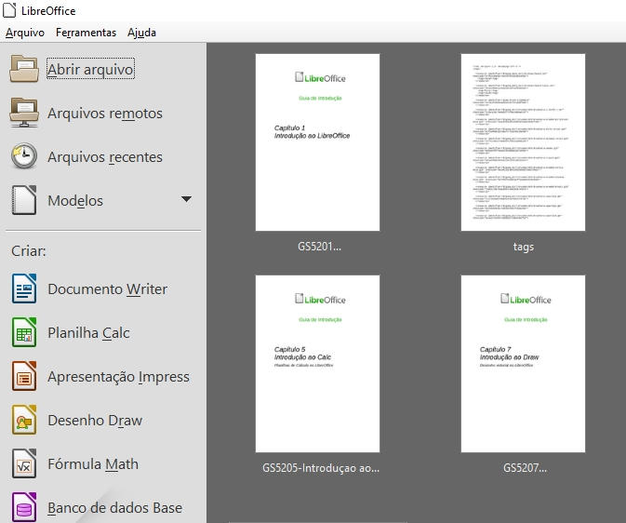Figura 1: Central de Inicialização do LibreOffice
Se você não tiver o Microsoft Office instalado no seu computador, ou se Microsoft Office estiver instalado e você tiver associado os arquivos do tipo Microsoft Office com o LibreOffice, então quando você der um duplo clique nos seguintes arquivos, eles abrirão no LibreOffice:
- Para um arquivo Word (*.doc ou *.docx), ele será aberto no Writer.
- Para um arquivo Excel (*.xls ou *.xlsx), ele será aberto no Calc.
- Para um arquivo PowerPoint (*.ppt ou *.pptx), ele será aberto no Impress.
Se você não associou os tipos de arquivo e o Microsoft Office estiver instalado no seu computador, ao clicar duas vezes em um arquivo do Microsoft Office, ele será aberto utilizando o componente apropriado do Microsoft Office.
Para mais informações sobre abertura de arquivos, veja “Abrir documentos existentes” na página 18.

Iniciador rápido
Quando o LibreOffice é instalado em computadores com Windows ou Linux, um recurso de Iniciador rápido pode ser instalado. Quando o Iniciador rápido está ativado, os arquivos de biblioteca são carregados na inicialização do computador, resultando em um tempo de inicialização menor dos componentes do LibreOffice.
Computadores com o sistema operacional Mac não têm um Iniciador rápido.

Ativar o Iniciador rápido
Em computadores operando com sistemas Linux ou Windows, a instalação padrão do LibreOffice não ativa o Iniciador rápido automaticamente. Para ativá-lo:
- Abra o LibreOffice.
- Vá para o menu Ferramentas > Opções > LibreOffice > Memória e selecione Carregar o LibreOffice durante a inicialização do sistema (no Windows) ou selecione Ativar o Iniciador rápido da bandeja do sistema (no Linux).
- Feche e reinicie o LibreOffice para o Iniciador rápido aparecer.

Usar o Iniciador rápido no Windows ou Linux
Depois do Iniciador rápido ser ativado, um ícone 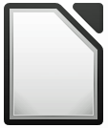 é instalado na bandeja do sistema na parte inferior da tela. Ele fica disponível todo o tempo, se o LibreOffice estiver aberto, ou não.
Para iniciar um componente do LibreOffice diretamente usando o Iniciador rápido:
- Clique com o botão direito no ícone do Iniciador rápido na barra de tarefas para abrir o menu de contexto (Figura 2).
- Selecione o componente do LibreOffice que você quer abrir para criar um documento, ou selecione do Modelo para abrir o diálogo Modelos e Documentos, ou selecione Abrir Documento para escolher para abrir um documento existente.
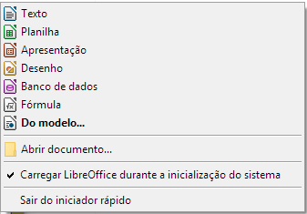Figura 2: Menu rápido no Windows

Desabilitar o iniciador rápido
Para fechar temporariamente o Iniciador rápido em um computador usando o Windows, clique com o botão direito no ícone do Iniciador rápido na Área de notificação e selecione Sair do Inciador rápido no menu de contexto. Dessa maneira, quando o computador for reinicializado, o Iniciador Rápido será carregado novamente.
Para evitar que o Iniciador rápido seja carregado na inicialização do sistema:
- Clique com o botão direito no ícone do Iniciador rápido e retire a seleção da opção Carregar o LibreOffice durante a inicialização do sistema no menu de contexto (no Windows) ou selecione Desabilitar Iniciador rápido (no Linux).
- Vá para Ferramentas > Opções > LibreOffice > Memória na barra de menu e retire a seleção Carregar o LibreOffice durante a inicialização do sistema (no Windows) ou retire a seleção Habilitar Iniciador rápido (no Linux).

Reativar o Iniciador rápido
Se o Iniciador Rápido tiver sido desabilitado, você pode reativá-lo com as instruções fornecidas em "Ativar o Iniciador rápido" acima.

Partes da janela principal
A janela principal é semelhante em cada um dos componentes do LibreOffice, podendo haver variações em alguns detalhes. Veja os capítulos relevantes neste guia sobre o Writer, Calc, Draw e Impress para descrição sobre esses detalhes.
As funções comuns incluem a barra de menu, a barra de ferramentas padrão, a barra de ferramentas de formatação no topo da janela e a barra de status na parte de baixo.

Barra de Menu
A barra de Menu está localizada no alto da janela do LibreOffice, logo abaixo da barra de Título. Quando você seleciona um dos itens listados a seguir, um submenu se abre para exibir os comandos.
- Arquivo – contém os comandos que se aplicam a todo o documento, como Abrir, Salvar, e Exportar como PDF.
- Editar – contém os comandos para a edição do documento, tais como Desfazer, Localizar e Substituir, Recortar, Copiar e Colar.
- Exibir – contém comandos para controle da exibição do documento, como Zoom e Layout da Web.
- Inserir – contém comandos para inserção de elementos em em seu documento, como Cabeçalho, Rodapé e Documento.
- Formatar – contém comandos, como Estilos e Formatação e Autocorreção, para formatação do seu documento.
- Estilos – contém comandos para aplicar rapidamente estilos comuns, para edição, carregamento e criação de novos estilos e para acessar a seção Estilos e formatação da barra lateral.
- Tabela – contém todos os comandos para inserir e editar uma tabela em um documento de texto.
- Ferramentas – contém funções como Ortografia e Gramática, Personalizar e Opções.
- Janela – contém comandos de exibição da janela.
- Ajuda – contém atalhos para os arquivos de Ajuda do LibreOffice, O que é isso?, e informações sobre o programa.

Barra de ferramentas
O LibreOffice possui dois tipos de barras de ferramentas: encaixada (fixa no lugar) e flutuante. As barras de ferramentas encaixadas podem ser movidas para posições diferentes ou alteradas para flutuantes, e barras flutuantes podem ser encaixadas.
Em uma instalação padrão do LibreOffice, a barra de ferramentas superior, encaixada logo abaixo da barra de Menu, é chamada barra de ferramentas Padrão. A Barra de ferramentas Padrão é a mesma em todas as aplicações do LibreOffice.
A segunda barra de ferramentas no topo, em uma instalação padrão do LibreOffice, é a barra de Formatação. É uma barra sensível ao contexto que mostra as ferramentas mais importantes, de acordo com a posição do cursor ou com a seleção. Por exemplo, quando o cursor está sobre um gráfico, a barra de Formatação oferece ferramentas para a formatação de gráficos; quando o cursor está em um texto, as ferramentas são as de formatação de texto.
Em alguns casos, é conveniente reduzir o número de barras de ferramentas exibidas e obter mais espaço para o documento. O LibreOffice fornece uma única barra de ferramentas alternativa à configuração padrão da barra de ferramentas dupla. Ele contém os comandos mais utilizados. Para ativá-lo, ative Exibir > Barras de Ferramentas > Padrão (Modo Único) e desative Exibir > Barras de Ferramentas > Padrão e Exibir > Barras de Ferramentas > Formatação.

Exibir ou ocultar barras de ferramentas
Para exibir ou ocultar barras de ferramentas, vá no menu Exibir > Barra de ferramentas e clique no nome da barra de ferramentas na lista suspensa. Uma barra de ferramentas ativa exibe uma marca de verificação ao lado do seu respectivo nome. Barras de ferramentas criadas a partir de paletas de ferramentas não serão listadas no meu Exibir.
Para fechar uma barra de ferramentas vá no menu Exibir > Barra de ferramentas e tire a seleção, ou clique com o botão direito em um espaço vazio entre os ícones e selecione Fechar barra de ferramentas através do menu de contexto.

Submenus e paletas de ferramenta
Ícones da barra de ferramentas com um pequeno triângulo à direita exibem submenus, paletas de ferramenta e outros meios de seleção de itens, dependendo do ícone.
Paletas de ferramenta podem se tornar Barra de ferramentas flutuantes. A Figura 3 mostra um exemplo de uma paleta de ferramenta a partir da barra de ferramentas Desenho criada dentro de um menu flutuante. Veja "Mover barras de ferramentas" e "Barras de ferramentas flutuantes" a seguir para mais informações sobre mover e flutuar estas barras de ferramentas criadas a partir de paletas de ferramentas.
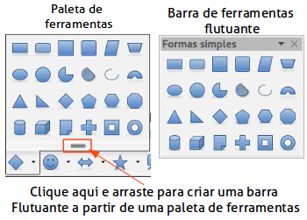Figura 3: Exemplo de remoção de uma paleta de ferramentas

Mover barras de ferramentas
Barras de ferramentas encaixadas podem ser destravadas e movidas para uma nova posição de encaixe ou deixar como uma barra de ferramenta flutuante.
- Mova o cursor do mouse sobre a alça da barra de ferramentas, que é uma pequena barra vertical à esquerda destacada na Figura 4.
- Segure o botão esquerdo do mouse e arraste a barra de ferramentas para o novo local. A barra de ferramentas pode ser travada em uma nova posição no topo, lados ou na parte inferior da janela principal, ou ser deixada como uma barra de ferramentas flutuante.
- Solte o botão do mouse.
Para mover a barra de ferramentas flutuante, clique na sua barra de título e arraste para o novo local ou a encaixe no topo ou na parte inferior da janela principal.
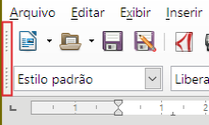Figura 4: Alças da barra de ferramentas
- Nota
Você também pode travar uma barra de ferramentas flutuante segurando a tecla Ctrl e duplo clique na barra de título da barra de ferramentas.

Barras de ferramentas flutuantes
O LibreOffice inclui diferentes barras de ferramentas adicionais, que por padrão aparecem como barras de ferramentas flutuantes conforme a posição atual do cursor ou seleção. Você pode travar estas barras no topo ou na parte inferior da janela, ou reposicioná-las na tela do seu computador (veja “Mover barras de ferramentas” acima).
Algumas dessas barras de ferramentas adicionais são sensitivas ao contexto e aparecerão automaticamente dependendo da posição do cursor. Por exemplo, quando o cursor está em uma tabela, a barra de ferramentas Tabela aparece, e quando o cursor está em uma lista numerada ou de marcadores, a barra de ferramentas Marcadores e Numeração aparece.

Personalizar barras de ferramentas
Você pode personalizar as barras de ferramentas de várias maneiras, incluindo a escolha de quais ícones estarão visíveis e travar a posição de uma barra de ferramentas encaixada. Você também pode adicionar ícones e criar barras de ferramentas, como descrito em Capítulo 14 Personalizar o LibreOffice. Para acessar as opções de personalização de uma barra de ferramentas, clique com o botão direito no espaço entre os ícones da barra de ferramentas para abrir um menu de contexto, como segue:
- Para mostrar ou ocultar ícones definidos para uma barra de ferramentas selecionada, clique em Botões Visíveis. Ícones visíveis em uma barra de ferramentas são indicados por um contorno em volta do ícone (Figura 5) ou por uma marca ao lado do ícone, dependendo do seu sistema operacional. Selecione ou remova a seleção dos ícones para exibir ou ocultá-los em uma barra de ferramentas.
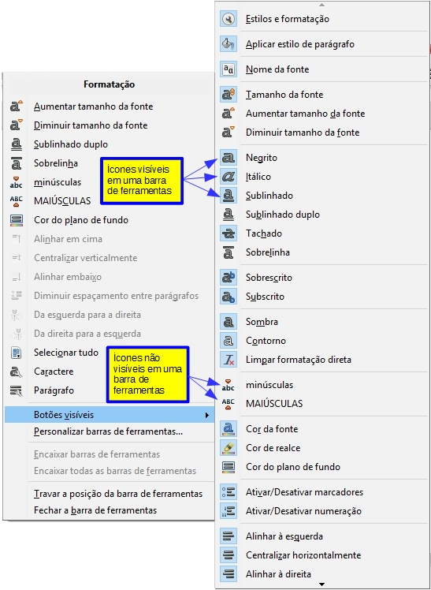

Figura 5: Seleção de ícones visíveis da barra de ferramentas.
- Clique em Personalizar Barra de Ferramentas para abrir a caixa de diálogo Personalizar. Veja o Capítulo 14 Personalizar o LibreOffice para mais informações.
- Clique em Travar a Barra de Ferramentas para travar a barra de ferramentas selecionada. Por padrão, a barra de ferramentas travará no topo da área de trabalho. Você pode reposicionar a barra de ferramentas para uma posição de trava diferente. Veja “Mover barras de ferramentas” na página 12.
- Clique em Travar todas as Barra de Ferramentas (quando houver barras de ferramentas flutuantes) para travar todas as barras de ferramentas flutuantes. Por padrão, barras de ferramentas travarão no topo do espaço de trabalho. Você pode reposicionar a barra de ferramentas para uma posição de trava diferente. Veja “Mover barras de ferramentas” na página 12.
- Clique Travar a Posição da Barra de Ferramentas (quando houver barras de ferramentas flutuantes) para travar uma barra de ferramentas em sua posição de trava.
- Clique em Fechar a Barra de Ferramentas para fechar a barra de ferramentas selecionada.

Menus de contexto
Menus do contexto são uma forma de acesso rápido para diversas funções. Eles são abertos clicando com o botão direito em um parágrafo, gráfico ou outro objeto. Quando um menu de contexto é aberto, as funções ou opções disponíveis dependerão do objeto que estiver selecionado. Um menu de contexto pode ser a forma mais fácil para alcançar uma função, especialmente se você não está certo de onde ela está localizada nos menus ou barras de ferramentas.

Barra de Status
A barra de status está localizada na parte de baixo do espaço de trabalho. Ela fornece informação sobre o documento e formas convenientes para alterar de forma rápida alguns recursos. Isto é similar no Writer, Calc, Impress, e Draw, mas cada componente do LibreOffice inclui alguns itens de componentes específicos. Um exemplo de barra de status do Writer é mostrado na Figura 6.

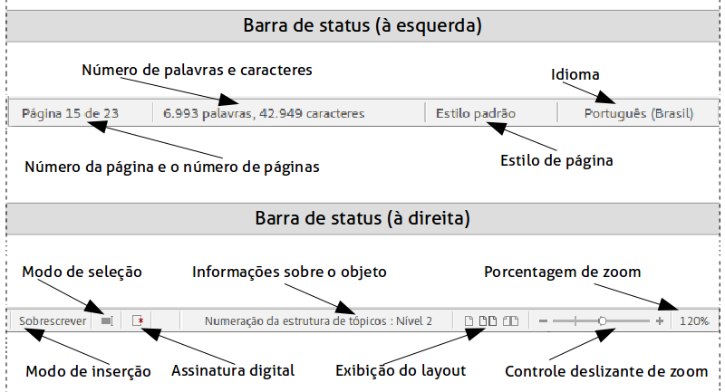Figura 6: Exemplo da barra de status no Writer
Página, planilha, ou número do slide e número da página
Mostra a página atual, planilha, ou número do slide e o número total de páginas, planilhas ou slides no documento. Clique duas vezes nesse campo para abrir o Navegador. Outros usos para este campo depende do componente do LibreOffice.
Palavras e caracteres
Mostra o número total de palavras e caracteres no documento ou na seleção.
Estilo da página ou design do desenho ou slide
Mostra o estilo atual da página ou desenho (design) do slide. Para editar a página atual ou o desenho (design) do slide, clique duas vezes nesse campo. Para escolher uma página de estilo diferente ou desenho de slide, clique com o botão direito e selecione uma opção da lista que se abre.
Idioma
Exibe o idioma atual do texto na posição do cursor atual.
Modo de inserção
Exibe o modo de inserção atual do programa. Este campo fica em branco se o Modo de Inserção está ativado no programa. Cada vez que a tecla Ins é pressionada, o modo se alterna entre Inserir e Sobrescrever.
Modo de seleção
Clique para escolher diferentes modos de seleção. Este ícone não muda, mas quando você passa o mouse sobre este campo, uma dica indica qual modo está ativo.
Alterações não salvas
Um ícone aparece aqui se as modificações do documento ainda não foram salvas.
Assinatura Digital
Se o documento foi assinado digitalmente, um ícone é mostrado aqui. Você pode clicar no ícone para assinar o documento, ou visualizar o certificado existente.
Informação do objeto
Exibe informações relevantes à posição do cursor ou item selecionado no documento.
Layout de visualização
Selecione entre Página individual, Múltiplas páginas e Livro para alterar como seu documento será mostrado.
Zoom deslizante
Arraste o botão de zoom deslizante ou clique nos sinais de + e – para alterar o zoom da visualização.
Porcentagem do zoom
Indica o percentual de zoom do documento. Clique com o botão direito no percentual de Zoom para abrir uma lista de valores de zoom para ser escolhido. Clique duplo com o botão direito no percentual de Zoom abre a caixa de diálogo Zoom e visualização do layout.

Barra lateral
Para ativar a Barra lateral, selecione vá no menu Exibir > Barra lateral. A Barra lateral (Figura 7) está localizado no lado direito da área de visualização do Writer, Calc, Impress e Draw. Ela contém um ou mais painéis, baseados no contexto do documento atual. Os painéis são organizados em quadros. Uma aba de ícones no lado direito do Painel de tarefas permite o trocar entre os diferentes painéis.
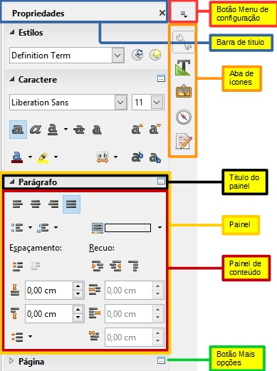

Figura 7: Painel de Propriedades da barra lateral no Writer
Todos os componentes contêm os painéis Propriedades, Estilos e Formatação, Galeria e Navegador. Alguns componentes têm painéis adicionais, tais como Páginas Mestre, Animação Customizada e Transição de Slide no Impress; Controlar alterações no Writer; e Funções no Calc.
Um painel é como uma combinação entre uma barra de ferramentas e uma caixa de diálogo. Por exemplo, você pode trabalhar na janela de edição principal para inserir texto e usar o painel de Propriedades na Barra Lateral para alterar os atributos do texto.
Barras de ferramentas e painéis da Barra Lateral compartilham muitas funções. Por exemplo, os botões de negrito ou itálico existem em ambas, na barra de ferramentas Formatação e no painel Propriedades.
Para mais detalhes, veja a explicação da Barra lateral no manual do usuário do respectivo componente do LibreOffice.
Para esconder a Barra lateral, clique no botão cinza Ocultar na esquerda. Clique no mesmo botão para Mostrar a Barra lateral novamente.
Para desencaixar a Barra lateral e torná-la flutuante, ou encaixar a Barra lateral flutuante, use a lista suspensa no topo da barra (veja a Figura 8). Da mesma lista você pode escolher quais itens serão incluídos na Barra lateral.
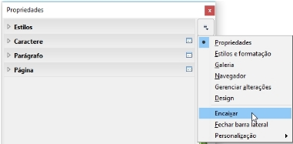
Figura 8: Flutuando (destravando) ou travando a barra lateral

Iniciar novos documentos
Você pode iniciar um novo documento em branco no LibreOffice de várias maneiras.
Quando o LibreOffice é aberto, mas sem nenhum documento, a Central de Inicialização do LibreOffice (Figura 1 na página 9) será exibida. Clique em um dos ícones para abrir um novo documento desse tipo, ou clique no ícone Modelos para iniciar um novo documento utilizando um modelo.
Você também pode iniciar um novo documento de uma das seguintes maneiras:
- Use Arquivo > Novo na barra de Menu e selecione o tipo de documento a partir do menu de contexto.
- Utilize o atalho do teclado Ctrl+N para criar um documento novo. O tipo de documento criado depende de qual componente do LibreOffice estiver aberto e ativo. Por exemplo, se o Calc estiver aberto, uma nova planilha será aberta.
- Utilize Arquivo > Assistentes na barra de Menu e selecione o tipo de documento a partir do menu de contexto.
- Se um documento estiver aberto no LibreOffice, clique no ícone Novo na barra de ferramentas Padrão e um novo documento do mesmo tipo será aberto em uma nova janela. Por exemplo, se o Calc estiver aberto, uma nova planilha será aberta. O ícone Novo altera dependendo do tipo de componente do LibreOffice que estiver aberto.
- Se um documento estiver aberto no LibreOffice, clique no pequeno triângulo à direita do ícone Novo na barra de ferramentas Padrão e selecione o tipo de documento do menu de contexto que se abre.
- No Windows ou Linux, usar o recurso do Iniciador rápido incluído no LibreOffice. Veja “Iniciador rápido” na página 10 para mais informações.
- Nota
Se todos os documentos forem fechados sem fechar o LibreOffice, a Central de Inicialização será exibida.

Abrir documentos existentes
Você também pode abrir um documento existente de uma das seguintes maneiras:
- Quando nenhum documento está aberto, clique Abrir arquivo ou Arquivos remotos no Centro de Inicialização para abrir a caixa de diálogo Abrir.
- Vá para Arquivo > Abrir ou Arquivo > Abrir arquivo remoto... na barra de Menu para abrir a caixa de diálogo Abrir.
- Utilize o atalho do teclado Ctrl+O para abrir a caixa de diálogo Abrir.
- Se um documento estiver aberto, clique no ícone Abrir na barra de ferramentas Padrão e selecione a partir de uma lista de documentos disponíveis na caixa de diálogo Abrir.
- Clique no triângulo pequeno à direita do ícone Abrir e selecione de uma lista de documentos abertos recentemente.
- Quando nenhum documento estiver aberto, duplo clique em uma miniatura de documentos abertos recentemente mostrados na Central de inicialização. Você pode rolar para cima ou para baixo na Central de inicialização para localizar um documento aberto recentemente.
Quando usar a caixa de diálogo Abrir, navegue até pasta desejada e selecione o arquivo e, em seguida clique em Abrir. Se um documento já estiver aberto no LibreOffice, o segundo documento será aberto em uma nova janela.
Na caixa de diálogo Abrir, você poderá reduzir a lista de arquivos selecionando o tipo de arquivo que procura. Por exemplo, se você escolher Documento de texto no tipo de arquivo, você verá apenas os documentos que o Writer pode abrir (incluindo .odt, .doc, .txt); se você escolher Planilhas, você verá arquivos .ods, .xls e outros que o Calc abre.
Você também pode abrir um arquivo existente em um formato que o LibreOffice reconhece clicando duas vezes no ícone do arquivo em sua área de trabalho ou em seu gerenciador de arquivos como o Windows Explorer. O LibreOffice deve ter sido associado com os tipos de arquivos que não sejam ODF para abrir no componente apropriado do LibreOffice.
- Nota
Você pode escolher quando utilizará as caixas de diálogo Abrir e Salvar Como do LibreOffice ou as fornecidas pelo seu sistema operacional. Veja “Escolhendo Caixas de diálogo Abrir e Salvar como” na página 23 para mais informações. Este livro utiliza as caixas de diálogo do LibreOffice nas ilustrações.
Ao abrir arquivos armazenados em um servidor remoto, poderá ser solicitado a digitar seu nome de usuário e senha para fazer login no servidor.

Salvar documentos
Você pode salvar documentos das seguintes maneiras:
- Comando Salvar – use se você vai manter o nome do documento e local atuais.
- Salvar no servidor remoto – usar seu documento já está armazenado em um servidor remoto ou armazenar em um servidor remoto.
- Comando Salvar como – use se você quer criar um documento, alterar o nome do arquivo e/ou formato de arquivo, ou salvar o arquivo em um local diferente em seu computador.
- Salvar uma cópia – use se você quiser salvar uma cópia do seu documento atual e mantê-lo aberto para mais edições.
- Salvar todos – use para salvar todos os arquivos abertos na sessão atual.

Comando Salvar
Para salvar o documento, se for manter seu nome atual e local, escolha uma das maneiras:
- Utilize o atalho do teclado Ctrl+S.
- Vá em Arquivo > Salvar, Arquivo > Salvar para servidor remoto, Arquivo > Salvar uma cópia, ou Arquivo > Salvar todos na barra de Menu.
- Clique no ícone Salvar na barra de ferramentas Padrão.
O comando Salvar sobrescreverá a última versão salva do arquivo.

Comando Salvar como
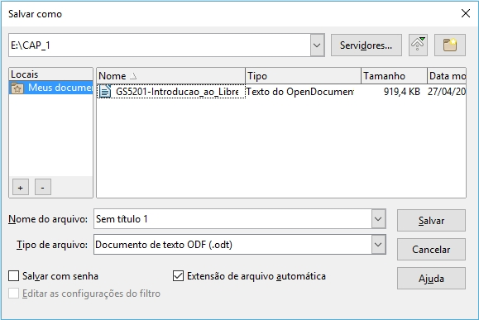Figura 9: Exemplo de caixa de diálogo Salvar como do LibreOffice
Para salvar um documento, caso você queira alterar seu nome e/ou o seu formato, ou salvar o arquivo em um local diferente em seu computador:
- Utilize o atalho do teclado Ctrl+Shift+S.
- Vá em Arquivo > Salvar como na barra de Menu.
Quando a caixa de diálogo Salvar como (Figura 9) ou Salvar abre, digite o nome do arquivo, seu tipo (se for o caso), navegue até a pasta onde será salvo (se for o caso) e clique em Salvar.
O diálogo que se abre quando se utiliza o comando Salvar como depende das opções que foram configuradas no LibreOffice. Veja “Escolhendo Caixas de diálogo Abrir e Salvar como” na página 23 para mais informações.

Proteção por senha
Para proteger um documento e restringir quem pode abrir e ler o documento, ou abrir e editá-lo, você deve utilizar a proteção por senha.
- Utilizando o comando Salvar como acima, selecione a opção Salvar com senha na caixa de diálogo Salvar como ou Salvar.
- Clique Salvar e a caixa de diálogo Definir senha será aberta (Figura 10).
- Em Senha de criptografia do arquivo, insira uma senha para abrir o documento e confirme a mesma senha logo abaixo.
- Para restringir quem pode editar o documento, clique no botão Opções.
- Em Senha de compartilhamento de arquivo, selecione Abrir o arquivo somente para leitura e insira uma senha para permitir a edição e confirme a mesma senha logo abaixo.
- Clique em OK e o diálogo se fechará. Se as senhas coincidirem, o documento será salvo com proteção de senha. Se as senhas não coincidirem, você receberá uma mensagem de erro.
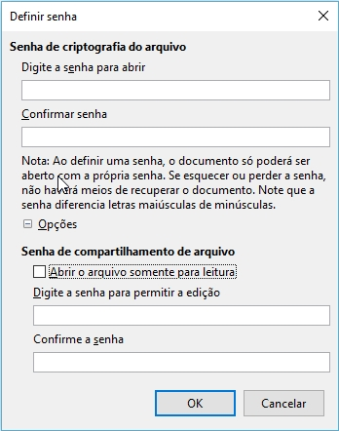Figura 10: Caixa de diálogo Definir senha
- Cuidado
O LibreOffice utiliza um mecanismo muito forte de criptografia que faz com que seja praticamente impossível de recuperar o conteúdo de um documento se você perder ou esquecer a senha.

Alterar a senha
Quando um documento é protegido por senha, você pode alterá-la enquanto o documento estiver aberto. Vá em Arquivo > Propriedades > Geral na barra de Menu e clique no botão Alterar senha. Será aberto o diálogo Definir senha no qual você pode inserir uma nova senha.

Salvar documentos automaticamente
O LibreOffice pode salvar documentos automaticamente, como parte do recurso Autorrecuperação. Salvar automaticamente, assim como salvar manualmente, sobrescreve o último estado salvo do documento.
Como configurar para salvar o arquivo automaticamente:
- Vá em Ferramentas > Opções > Carregar/Salvar > Geral na barra de Menu.
- Selecionar Salvar informações de Autorrecuperação a cada e configurar o intervalo de tempo.
- Clique em OK.

Abrindo e salvando arquivos em servidores remotos
O LibreOffice 5.2 pode abrir e salvar arquivos armazenados em servidores remotos. Manter arquivos em servidores remotos permite que você trabalhe com os documentos usando computadores diferentes. Por exemplo, você pode trabalhar em um documento no escritório durante o dia e editá-lo em casa para mudanças de última hora. Armazenar arquivos em um servidor remoto serve também como backup de documentos caso haja perda de computador ou falha de disco rígido. Alguns servidores também são capazes de verificação de entrada e verificação de saída dos arquivos, assim, controlando a sua utilização e acesso.
O LibreOffice 5.2 suporta muitos servidores de documentos que usam protocolos de rede bem conhecidos, como FTP, WebDav, Windows share, e SSH. Também suporta serviços populares como o Google Drive e o Microsoft OneNote, bem como servidores comerciais e de código aberto que implementam o padrão OASIS CMIS.
- Nota
Para acessar servidores remotos, você deve usar as caixas de diálogo Abrir e Salvar do LibreOffice. Para utilizar as caixas de diálogo do sistema operacional para salvar ou abrir arquivos, vá em Ferramentas > Opções > LibreOffice > Geral e desmarque a opção Utilizar as caixas de diálogo do LibreOffice.
Para habilitar uma conexão de servidor remoto, use um desses métodos:
- Clique no botão Arquivos remotos no Centro de Inicialização
- Selecione Arquivo > Abrir arquivo remoto...
- Selecione Arquivo > Salvar no servidor remoto...
Na caixa de diálogo Arquivos Remotos que abre, clique sobre o botão Adicionar serviço no canto superior direito, onde se abre a caixa de diálogo Serviços de arquivo abre (Figure 11).
Dependendo do tipo de serviço de arquivo que escolher na caixa de listagem Tipo, diferentes parâmetros são necessários para qualificar completamente a conexão com o servidor remoto.
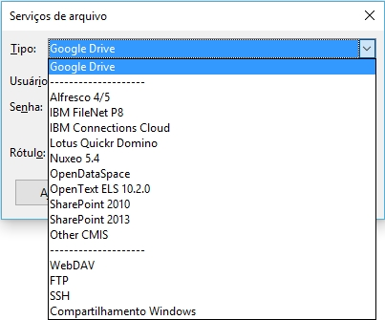
Figura 11: Configuração do Servidor Remoto
Uma vez definida a conexão, clique OK para conectar. A caixa de diálogo diminuirá até que a conexão seja estabelecida com o servidor. Uma caixa de diálogo solicitando o nome de usuário e a senha pode aparecer, para permitir que você faça login no servidor. Continue digitando suas credenciais.
A caixa de diálogo Arquivos remotos (Figura 12), que aparece em seguida, tem muitas partes. A caixa de listagem superior contém a lista de servidores remotos definidos anteriormente. A linha abaixo da caixa de listagem mostra o caminho para acessar a pasta. À esquerda está a estrutura de pastas do espaço do usuário no servidor. O painel principal exibe os arquivos na pasta remota. Clique no botão Abrir ou Salvar para prosseguir.
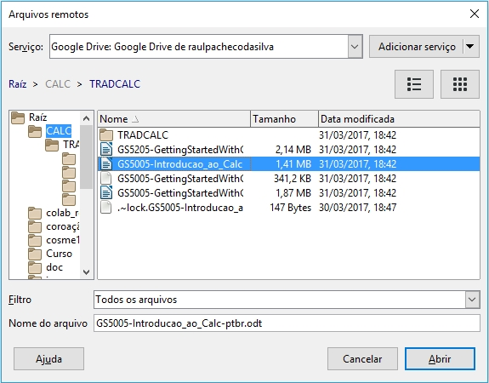

Figure 12: Caixa de diálogo Arquivos remotos quando conectado a um servidor

Renomear e excluir arquivos
Você pode renomear ou excluir arquivos dentro das caixas de diálogo do LibreOffice, assim como faz em um gerenciador de arquivos. Selecione um arquivo e clique com o botão direito para abrir o menu de contexto. Selecione Excluir ou Renomear, conforme desejado. Entretanto, você não pode copiar ou colar documentos dentro das caixas de diálogo.

Escolhendo Caixas de diálogo Abrir e Salvar como
Você tanto pode escolher entre as caixas de diálogo Abrir e Salvar Como do LibreOffice, como as do seu sistema operacional. Este livro utiliza as caixas de diálogo do LibreOffice nas ilustrações.
Se você usar as caixas de diálogo do seu sistema de computador, você só pode mover arquivos para e de sistemas de arquivos montados no computador local. Para fornecer oportunidades adicionais, como trabalhar com servidores nuvem ou remoto e pesquisar por versões, mude para o uso de caixas de diálogo do LibreOffice. Vá para Ferramentas > Opções > LibreOffice > Geral e marque ou desmarque a opção Usar caixas de diálogo do LibreOffice.
Um exemplo de caixa de diálogo do LibreOffice é mostrado na Figura 9 na página 19. Os três ícones na parte superior direita do LibreOffice, são os seguintes:
- Conectar ao servidor – uma caixa de diálogo é aberta para permitir a conexão a um servidor de rede se o arquivo que você deseja não estiver localizado no seu computador.
- Subir um nível – vai para uma pasta um nível acima na hierarquia de arquivos. Clique e segure o botão do mouse neste ícone para exibir uma lista suspensa de pastas de níveis superiores. Mova o cursor sobre uma pasta de nível superior e solte o botão do mouse para navegar para esta pasta.
- Criar pasta – cria uma subpasta na pasta que está sendo exibida.
Utilize o campo Tipo de arquivo para especificar o tipo de arquivo que será aberto ou o formato do arquivo que será salvo.
A opção Somente leitura abre o arquivo apenas para leitura e impressão. A maioria dos ícones e opções de menu estarão desativados nas barras de ferramentas. O ícone Editar arquivo se ativará na barra de ferramentas Padrão. Clique neste ícone para abrir o arquivo para edição.
O painel Locais na caixa de diálogo exibe os atalhos para pastas e serviços de arquivos que você marcou. Isso permite que você navegue rapidamente para a pasta de destino ou servidor remoto. Para adicionar um local, navegue até a pasta onde o documento está localizado e clique no botão “+” na parte inferior do painel Locais. O nome da pasta será exibido no painel Locais. Para remover uma pasta do painel Locais, clique no respectivo nome e em seguida, no botão “–“ na parte inferior do painel Locais.

Utilizar o Navegador
O Navegador do LibreOffice lista objetos contendo um documento, separados por categorias. Por exemplo, no Writer são exibidos Títulos, Tabelas, Quadros de texto, Anotações, Figuras, Índices e outros itens, como mostrado na Figura 13. No Calc são exibidos Planilhas, Nomes de intervalo, Intervalos de banco de dados, Áreas vinculadas, Figuras, Objetos OLE, Anotações, Objetos de desenho e outros itens. No Impress e Draw são exibidos Slides, Figuras e outros itens.
Para abrir o Navegador, clique no ícone Navegador na barra de ferramentas Padrão, ou pressione a tecla F5, vá em Exibir > Navegador na barra de Menu, ou clique no ícone Navegador na Barra lateral.
Em uma instalação padrão do LibreOffice, o Navegador é parte da Barra lateral.
Clique no marcador (+ ou triângulo) em cada uma das categorias para exibir a listas de objetos em sua respectiva categoria.
O Navegador proporciona várias maneiras convenientes para se movimentar pelo documento e encontrar os itens:
- Quando uma categoria está exibindo a lista de objetos nela, clique duas vezes em um objeto para pular diretamente para sua localização no documento.
- Objetos são muito mais fáceis de encontrar se você os nomeou com nomes reconhecíveis ao criá-los, em vez de deixar nomes padrão do LibreOffice, como Planilha1, Tabela1, Tabela2 e assim por diante. Os nomes padrão podem não corresponder à atual posição do objeto no documento.
- Cada Navegador nos componentes individuais do LibreOffice possui uma gama de diferentes funcionalidades. Estas funções serão explicadas nos guias apropriados para cada componente do LibreOffice.
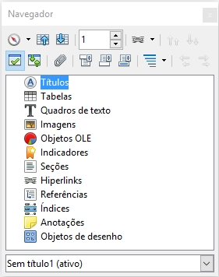Figura 13: Navegador no Writer

Desfazer e refazer alterações
Para desfazer a alteração mais recente em um documento, utilize o atalho do teclado Ctrl + Z ou clique no ícone Desfazer na barra de ferramentas Padrão, ou vá em Editar > Desfazer na barra de Menu. Clique no triângulo pequeno à direita do ícone Desfazer para obter a lista de todas as alterações que podem ser desfeitas. Você pode selecionar várias alterações e desfazê-las simultaneamente.
Após as alterações serem desfeitas, você pode refazê-las. Para refazer uma alteração utilize o atalho do teclado Ctrl + Y, ou clique no ícone Refazer, ou vá em Editar > Refazer na barra de Menu. Assim como Desfazer, clicar no triângulo à direita listará as alterações que podem ser reaplicadas.
Para repetir o último comando aplicado no documento, use o atalho Ctrl+Shift+Y. Isso pode salvar vários cliques de navegação de menu repetitivos ou atalhos de teclado, especialmente quando o comando é tirado de um menu secundário.
Para modificar o número de alterações que o LibreOffice memoriza, vá em Ferramentas > Opções > Memória na barra de Menu. Na seção Desfazer aumente ou diminua o Número de etapas. Esteja ciente de que ao solicitar ao LibreOffice para memorizar um número maior de alterações, mais memória do computador será consumida.

Recarregando um documento
Você pode querer descartar todas as alterações feitas em uma sessão de edição após o último salvar documento. Mas desfazer cada mudança ou lembrar onde as mudanças ocorreram pode ser uma tarefa difícil. Se tiver certeza de que não deseja manter as alterações da última operação de salvamento, você pode recarregar o documento. Uma cópia do documento atualmente armazenado no sistema de arquivos é carregada. O documento retorna ao estado onde foi salvo pela última vez.
Para recarregar um documento, vá para Arquivo > Recarregar na barra de menu. Uma caixa de diálogo de confirmação avisará que você descartará suas últimas alterações. Ao recarregar o documento, o diálogo Arquivo não será aberto, porque o arquivo já está selecionado.

Fechar um documento
Se houver apenas um documento aberto que você deseja fechar, vá em Arquivo > Fechar na barra de Menu ou clique no X no lado direito ou esquerdo da barra de Menu. No Windows e Linux, se todos os documentos forem fechados sem fechar o LibreOffice, a Central de inicialização do LibreOffice será exibida. No Mac OS X, o documento fecha e apenas a barra de Menu permanece aberta no topo da tela.
Se mais de um arquivo estiver aberto e você quiser fechar um deles, vá em Arquivo > Fechar na barra de Menu ou clique em X na barra de título da janela do documento. O X pode estar localizado na extremidade direita ou esquerda da barra de título.
Se o documento não foi salvo desde a sua última alteração, uma caixa de mensagem é exibida. Escolha entre salvar ou descartar suas alterações.
- Cuidado
Não salvar o seu documento pode resultar em perda das alterações feitas recentemente, ou pior ainda, do documento inteiro.

Fechar o LibreOffice
Para fechar o LibreOffice completamente, vá em Arquivo > Sair do LibreOffice na barra de Menu nos sistemas operacionais Windows e Linux. No Mac OS X, vá em LibreOffice > Sair do LibreOffice na barra de Menu.
Quando você fecha o último documento utilizando o X na barra de menu da janela, o LibreOffice fechará completamente. Um sistema operacional Mac não tem essa função, em vez disso, vá em LibreOffice > Sair do LibreOffice.
Você pode também utilizar os atalhos de teclado a seguir:
- No Windows e Linux – Ctrl+Q
- No Mac OS X – Comando ⌘+Q
Se algum documento não tiver sido salvo desde sua última alteração, uma caixa de mensagem é exibida. Escolha entre salvar ou descartar suas alterações.

